*Сбор д/о «Солнышко» 20.11.2013 год*

*Оборудование: зал празднично украшен плакатами.*

* *Музыка фоном. Сигнал внимание*

- Прошу всех стать!!! Разрешите сбор д/о «Солнышко», посвященный Дню рождения округа считать открытым.

* ***ГИМН РФ.***

- Дружина! Равняйсь! Смирно! Командирам отрядов приготовиться и сдать рапорт!

Командир отряда «Верные друзья»

Командир отряда «Дружба»

Командир отряда «Радуга»

Командир отряда «Лучик»

Командир отряда «Смайлик»

- Дружина, наш девиз: Солнышко, солнышко!

Мы – твои лучи.

Быть хорошими людьми

Ты нас научи!

- Вольно!

**Ведущий:** Добрый день, дорогие ребята и взрослые. Здравствуйте, уважаемые гости! Друзья, я поприветствовала вас на русском языке. А как приветствие звучит на украинском, татарском, азербайджанском языках? Ребята, а кто знает, как по-ненецки звучит приветствие? «Нани торова»

10 декабря мы отметим замечательный праздник – 83-хлетие со дня образования Ямало – Ненецкого автономного округа.

Сегодня в составе жюри присутствует коренная жительница крайнего Севера__Худи Алексанлра Хатковна. Я представлю и других членов жюри:

Чичирина Ольга Александровна

Черняк Сергей Николаевич

Щербакова Наталья Владимировна

* **Звучит песня «Гимн Ямалу»**

**Ведущий:** На территории нашего округа находится полуостров Ямал, что в переводе с ненецкого означает –« край земли». В старину называли эти места « краем крещенного света».С давних времен поселились здесь ненцы, ханты, селькупы. Ямал многоликий.

Ямал- это бескрайние просторы тундры, изрезанные многими тысячами рек, озер, болот, это тайга, горы с многочисленными богатствами недр. А самое главное - здесь родились и выросли вы.

Город Салехард- столица ЯНАО. В переводе с ненецкого языка – « Саля Харад» означает «город на мысу». Первоначально город назывался « Обдорск» - город у Оби. Более 400 лет назад город был крепостью. Северный полярный круг делит город на две части; Салехард – единственный в мире город на полярном круге.

Как полярный круг опоясывает нашу планету так мы образуем полярный круг.

* **песня «Север»**

***Стих «Северный калейдоскоп»***

Расскажи нам, Ямал, о рождении своем.

Как в дремучих веках ты явился на свет,

Как припал к ледяной материнской груди

И растил богатырскую силу свою,

Чтобы стать великаном с великой судьбой,

И чтоб алые звезды взошли над тобой.

**Ведущий:** О рождении Ямала сложена легенда…Малютку Ямала родила большая волна Карского моря. Но появился он в горестный день полярной, студеной большой темноты. Мать- волна придумала ему имя, но назвать не успела, потому что язык у нее превратился в бесчувственный лед. И мать- волна сказала: «Да зовешься ты Ямалом, что значит край земли»

«Любимый мой Ямал»

Неповторимый милый край,

Мы все останемся здесь, знай,

Хоть суров и очень мал,

Ты сердце мне околдовал.

Ямал, заснеженный мой край,

А летом ты - прекрасный рай.

Здесь в речке много рыбы летом,

И даже ночью много света.

И столько ягод в тундре есть,

Что всех их даже и не счесть.

**Ведущий:** У каждого из нас есть одна общая для всех, могучая Родина, которую мы безгранично любим и которой гордимся - наш Ямало–Ненецкий автономный округ. Своим названием он обязан коренным жителям - ненцам, ханты, манси.

«Ямал»

Как будто он и вправду мал!

А если посмотреть по шире-

Здесь кладовая всей России!

Суровый край - от моря до Урала,

Сотни озер, больших и малых рек.

Раскинулись просторы дикого Ямала,

И вот сюда явился человек.

Съезжались люди с матушки России.

В край необжитый строить города.

Их не пугали ни мороз, ни мошки злые,

Они приехали, чтоб поселиться навсегда.

Трудились вместе: ханты, белорусы,

Кавказцы, русские и латыши.

У них девизом стало слово « братство»,

Что родилось от сердца, от души.

Встали вышки буровые,

Здесь раньше лишь ходил олень.

И нефть пошла в артерии России.

Горят огнями новостройки.

У школьного порога смех ребят.

Характер у ямальцев стойкий.

Они с надеждой в новый век глядят.

По дикой тундре прямо на Тюмень.

**Ведущий:** Сегодня на территории Ямала, которая составляет 750,3 тыс. км2, проживают немногим более 516 тысяч человек.

На Ямале добывается 91% всего природного газа страны (23,7% мировой добычи) и более 14% российской нефти. В общей сложности округ производит более 54% первичных энергетических ресурсов России. При этом гигантская часть природных запасов региона еще только ждет промышленного освоения.

**Ведущий:** На сегодняшний день основными видами традиционных народных художественных промыслов и ремесел Ямала являются:

• Пошив национальной одежды, обуви народов: ненцы, ханты, селькупы.

• Художественная обработка кости, бивня мамонта, оленьего и лосиного рога.

**Ведущий:** • Художественные изделия из меха, кожи, сукна и бисера (изделия обрядовые и праздничные).

• Резьба по дереву.

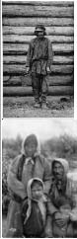• Художественная обработка бересты.

Изделия из меха.

Одним из оригинальных видов северного народного декоративного искусства????

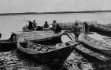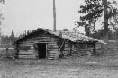**Селькупы**

**Ведущий:** **Селькупы**  живут в Томской и Тюменской (Ямало-Ненецкий и Ханты-Мансийский авт. округа) областях и Красноярском крае. Выделяются северные селькупы, живущие в лесотундре (самоназвание - селькуп), и южные ( самоназвание - чулым-куп, сус-секум, "земляной человек", "таёжный человек").

**Одежда**

**Ведущий:** Характерной зимней одеждой северных селькупов была парка (паргы)

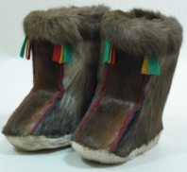- открытая спереди шуба из оленьих шкур, сшитых мехом наружу. Одежда мужчины состояла из рубахи и штанов, сшитых из покупной мануфактуры; женщины носили платье.

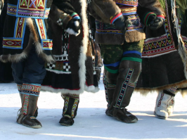Зимняя обувь северных селькупов - пимы

**Пимы**

**Ведущий:** **Пимы** (пемы), головки которых шили из камусов, а голяшки из сукна. Вместо чулка служила расчесанная трава (осока), которой оборачивали ступню. Траву эту собирали пучками, сушили, разминали руками и расчесывали гребнем. Летом носили равдужную обувь и русские сапоги.

**Жилище**

**Ведущий:** Селькупские селения располагались обычно на высоких берегах рек, при устьях притоков, проток, стариц и были невелики: от 2 до 10 землянок, домов, юрт. Жилые постройки ставились без плана, разбросанно. Селькупские селения в Нарыме напоминали хантыйские селения наличием "хозяйственных амбариков" на сваях, предназначенных для хранения одежды, домашней утвари и продуктов.

**Ведущий:** Традиционные занятия

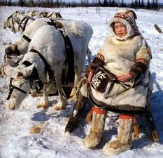Охота. Основное исконное занятие селькупов. Основное орудие охоты со второй пол.19 в. - ружьё Другими орудиями добычи были лук, пасть, кляпцы, черкан, силок, плашка, капкан. Белка являлась основным объектом охоты селькупов.

**Ханты**

**Ханты** - один из древних народов Западной Сибири, широко расселившийся по Обско-Иртышскому бассейну от линии Демьянка-Васюган на юге до Обской губы на севере. Согласно мифам, некоторые божества хантов происходят с верховьев Оби, а предания рассказывают о походах их предков до Карского моря.

Одежда

Для одежды хантов характерна универсальность многих её видов. Единый принцип кроя для разных сезонов, сходство мужской, женской и детской одежды. Праздничная одежда отличается от повседневной не покроем, а лишь внешним оформлением: яркой расцветкой ткани или белым цветом оленьих шкур.

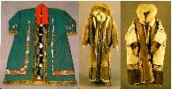

Жизнь хантов так тесно связана с водой, что их трудно представить без легкой долбленой лодки, называемой облас или обласок (русское название).

Зимой для передвижения используют скользящие лыжи. Ходить учатся с 6-7 лет. Основу лыжи делают из древесины сосны, кедра или ели. Лыжи из одной деревянной части называют - голицами, а где скользящая часть обклеивается мехом из камусов оленя или лося - подволоками. В старину подволоки отделывались мехом выдры, необрезанный нос животного натягивали на носок лыжи.

**Нарты**

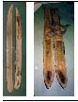Основной транспорт зимой - нарты - ручные (собачьи), либо оленьи, дополняемые на ограниченной территории конными нартами и санями.

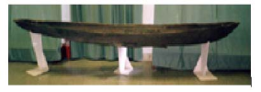

Занятия.**Охота.**

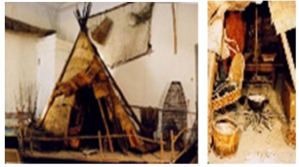Охотничий промысел разделяется на мясной ( на крупного зверя или птицу ) и пушной, который с давних времен получил товарное значение. Основную роль играет пушной промысел, на первом месте которого стоит белка, а в отдаленном прошлом – соболь.

**Жилище**

Постоянным зимним, а иногда и летним жилищем большинству хантов служит срубный дом из нетолстых бревен или толстых плах. Строится такой дом без потолка, с очень пологой двухскатной крышей, покрытой по деревянным планкам полосами выделенной бересты, сшитой в большие полотнища.

**Ненцы**

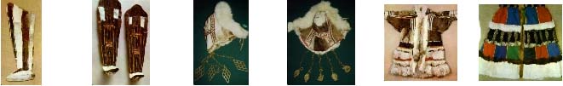

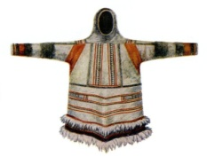Название "ненцы" происходит от слова ненец - "человек". Ненцы - коренное население 2 автономных округов Тюменской области: Ямало-Ненецкого и Ханты-Мансийского.

Выделяются группы тундровых и лесных ненцев.

**Одежда**

Мужской верхней одеждой у всех групп ненцев была **малица** - глухая одежда и пришитым капюшоном. Шилась преимущественно из шкур молодых оленей. Малицу делали из двух шкур мехом внутрь; она представляла собой длинную широкую рубаху, суживающуюся к плечам и расширяющуюся к низу. Двойной капюшон и широкую полосу, пришитую по подолу делали мехом наружу. К рукавам малицы пришивали камусные рукавицы с разрезами для вынимания рук. Малица одевалась через голову.

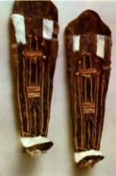Поверх малицы обычно надевают чехол из плотной материи, иногда из сукна, предохраняющий мездру от сырости и грязи. Малица носилась на голое тело.

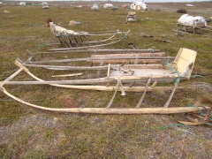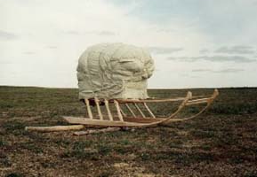Обувью служили торбаса или пимы (пива) - высокие меховые сапоги из камуса с подошвами из "щеток" (шкура между большим и малым копытом оленя), реже из кожи, снятой с оленьего лба. Внутрь пимов вкладывали стельки из сухой травы. Пимы надевали с меховым чулком, известным у русских под названием "чижи", "тяжи".

**Средства передвижения нарты**

Основным средством передвижения ненцев была оленья упряжка. Нарта (хан) изготовлялась из ели или березы. Нарты состоят из из пары высоко загнутых полозьев, на которые при помощи 2 - 3 пар наклонно поставленных копыльев, соединенных поперечинами, укреплена рама из реек, передние концы которой входят в головки полозьев.

У легковой нарты имелся дощатый настил для сидения, спинка и более высокие, чем у грузовых, копылья. Различались нарты мужские и женские. Женская нарта была большего размера, т.к. мать ездила вместе с маленькими детьми, и имела большее количество копыльев (5-6 пар), более высоких (до 1 м.) Мужская нарта была короче (до 2 м.) и легче женской.

Лыжи. Для ходьбы по глубокому снегу использовали лыжи двух типов (главным образом в лесотундре и тайге). Тундровые ненцы лыжами не пользовались. Ненецкий термин для лыж - ламба.

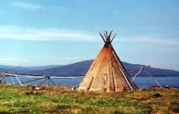Лодки. Лодки были необходимы при рыбной ловле, морской охоты, путешествий водными маршрутами. Использовались лодки разных типов: большие, шитые из досок были заимствованы у русских. Широко были распространены долбленые челноки из осины или кедра.

**Жилище**

Основным типом старого ненецкого жилища является конический чум (мя). Чум сооружался из 30 - 50 (в зависимости от размера чума) шестов, покрывался двумя слоями покрышек, сшитых из оленьих шкур с подстриженной шерстью. Внутренние покрышки клали шерстью внутрь чума, верхние - шерстью наружу. Летом чум покрывался покрышками, сшитыми из вываренной бересты.

Очаг находился в центре чума на железном листе.

Занятия 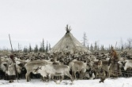

Основное занятие – оленеводство.

Оленеводство давало ненцам мясо, сало и кровь для питания; шкуры и кожу для одежды, обуви и покрышек для зимних чумов; сухожилия для ниток и плетения веревок; рога для различных поделок и инструментов. Стадо в 70 - 100 голов обеспечивало хозяйство всем необходимым.

Охота. Охота была и остается одним из важнейших занятий ненцев. Основными объектами охоты, помимо дикого оленя, были песец, лисица, заяц, горностай. Изредка промышляли росомаху, бобра, выдру, волка, белого и бурого медведя. Остальных зверей добывали самострелами( настороженными луками). пастями ( деревянными ловушками давящего типа), а также (после знакомства с русскими) железными капканами.

Пища

Основным продуктом питания ненцев - было мясо домашнего оленя, оно составляло 85% всей пищи. У малооленных ненцев - рыба, которую ели преимущественно сырой (свежей и мороженной), меньше вареной.

**Выступление учащихся**

-Нарты крепко спят у чума,

И, наверно, видят сны,

Что опять они кочуют

Тропкой тундровой весны.

-Если снег тебе привычен,

словно молоко,

С нашей тундрой своенравной

Сдружишься легко.

Тундра учит ребятишек

Испокон веков

Не бояться долговечных

Голубых снегов.

-Тундра древняя, седая-

Общий и любимый дом-

Пусть поет декабрьский ветер,

Все блестит кругом.

-Оленёнок, оленёнок,

Мой пушистый колобок,

Хорошо играть с тобою

И поглаживать твой бок.

- Хорошо тебя с ладони

белой рыбкою кормить,

И озёрною водою

Твою мордочку помыть

-Пусть сияет солнце с неба,

Пусть ласкает ветерок,

Лаской теплой, мятой тундры

Твой коротенький пушок…

-Я мечтаю о медвежке,

Это маленький медведь,

Шалунишка, сладкоежка,

Буду с ним играть и петь

**Игры**

**«Три прыжка»**

Ненцы – сильный народ. Давным – давно охотник – ненец шел через болото, вдруг услышал рык волка, Оглянулся, а там зверь огромный, злой! Не хотелось ему в пасть попасться, поэтому

на двух ногах в три прыжка преодолел ненец болото! Попробуем и мы, кто в три прыжка

преодолеет наше болото. Для начала говорим слова:

Три прыжка – и я спасусь,

Злого волка не боюсь

**« Ловкий зверолов»**

Ненцы – ловкие люди. Для игры приглашаются мальчики. Вам нужно будет держать и покачивать оленьими рогами, как это делает зверь, а игроки по команде должны метко бросить кольцо, то есть заарканить оленя. Для начала говорим слова 3 раза:

У оленя гордый стан

На него забрось аркан

Стартовая линия «Брусничная дорожка»

**«Меткий стрелок».**

Ненцы – меткие охотники. Шариком, который похож на снежок, нужно попасть в центр мехового круга. Для начала говорим слова:

В серединку попади

И Шаману угоди

**« Прыжки через нарты».**

Ненцы- выносливы.

В свободное от работы время в тундре, тренируют тело – прыгают через нарты. Для начала говорим слова:

Завершаем наши старты-

Прыгнем через эти нарты!

* песня «Нарты спят»

**Подведение итогов конкурсов и игр.**

**Ведущий:** Ямал - гордость России. Город Надым- главный город нашего района. Он находится от нашего поселка на расстоянии 127 километров. Надым – город строителей и газодобытчиков. ( таблички с названиями населенных пунктов Надымского района и карта района). Надым, Заполярный, Лонгъюган, Ныда, Нори, Ягельный, Приозерный, Кутопьюган, Правохеттинский, Пангоды -

Есть мелкая точка на карте,

Не каждый заметит её,

Но мне эта точка на свете

Милей и дороже всего.

Здесь любят, мечтают , работают люди,

Есть счастье и радость в каждой семье,

И знают уверенно – в жизни все будет,

и будет прекрасно в нашей стране.

Дорогие ребята ! Познакомлю вас с хозяевами этой удивительной северной земли, на которой мы живем. (слова гостя)

*Добро пожаловать, дорогие друзья! Кому как не мне, хорошо знать землю моих предков, моих народов. Для всех нас дом- это нечто гораздо большее, чем квартира. Дом- это место, где мы живем, учимся и работаем. И для нас с вами этим общим домом является наш поселок «Пангоды»*

**Ведущий:** Хочется закончить наш праздник словами Юрия Васильевича Неелова.

Суровый край! Оплот державы!

Ты с каждым годом все сильней!

Ямал –любовь моя и слава

И гордость Родины моей!

- Дружина! Равняйсь! Смирно! Командирам отрядов получить задание!

Командир отряда «Верные друзья»

Командир отряда «Дружба»

Командир отряда «Радуга»

Командир отряда «Лучик»

Командир отряда «Смайлик»

До свидания. Спасибо всем!

* ***Гимн «Солнышко»***